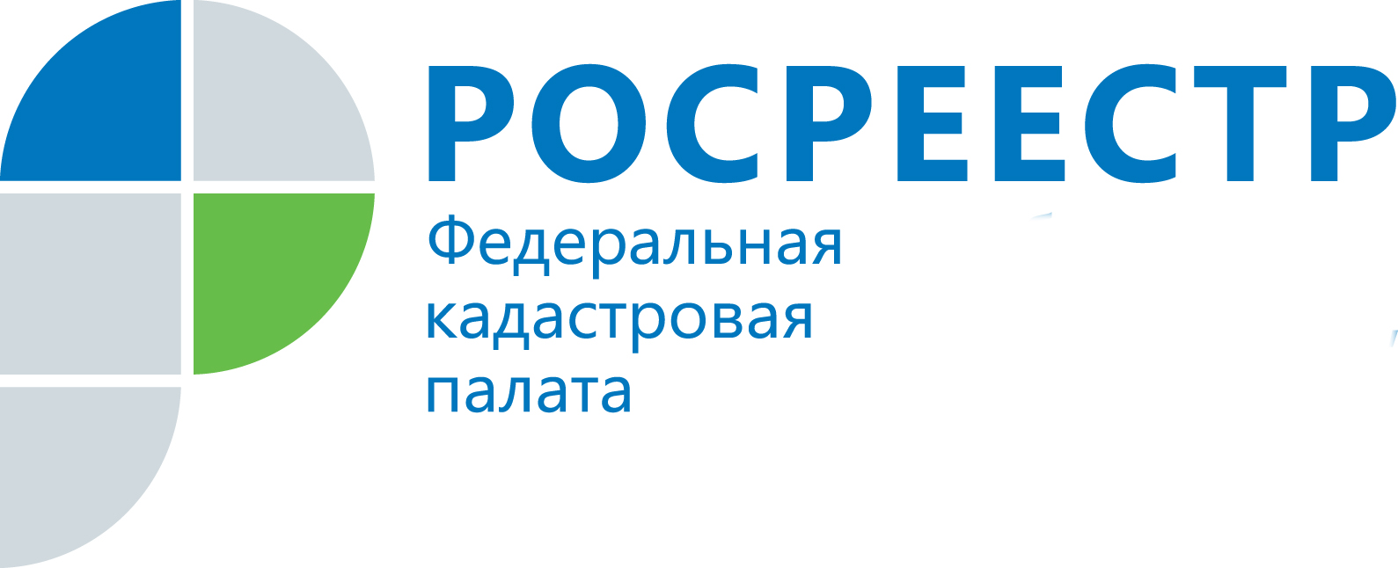
ПРЕСС-РЕЛИЗ

На Южном Урале растет спрос на получение сведений о недвижимости
За 9 месяцев текущего года в Кадастровую палату по Челябинской области поступило более 1,3 млн. запросов о предоставлении сведений Единого государственного реестра недвижимости. Из них 84,4 % – в электронном виде. Относительно аналогичного периода 2017 года общее количество запросов увеличилось на 13,2 %, электронных – на 11,5 %.
Необходимость получения сведений Единого государственного реестра недвижимости (ЕГРН) может возникнуть у любого собственника недвижимости. При этом цели получения сведений могут быть различными: подтверждение права собственности, получение подробной информации о недвижимости, информации о переходе права собственности по конкретному объекту или об имеющихся на него обременениях и многое другое. Как показывает статистика, в Челябинской области спрос на получения сведений ЕГРН в 2018 году увеличился. При этом около трети запросов от общего количества поступило и из других регионов РФ.
Документы, подготавливаемые по запросам сведений ЕГРН, отличаются между собой составом предоставляемых данных. Поэтому перед направлением запроса, необходимо разобраться, в какой выписке будет содержаться интересующая гражданина информация. К примеру, из выписки об объекте недвижимости, заявитель может узнать основные характеристики объекта: адрес, вид, назначение, этажность, виды разрешенного использования, сведения о правообладателе и о кадастровом инженере, который проводил кадастровые работы. Данный вид выписки может запросить любой желающий.
В настоящее время актуальным вопросом является расчет налога на имущество исходя из его кадастровой стоимости. В случае возникновения вопросов о начислении налогов, заявителю могут понадобиться сведения о кадастровой стоимости объекта недвижимости, дате ее утверждения, сроках, когда сведения были внесены в ЕГРН, а также дате подачи заявления о пересмотре кадастровой стоимости и дате начала ее применения, в случае если стоимость была изменена по решению Комиссии при Управлении Росреестра по Челябинской области или решению суда. Данные сведения содержатся в выписке о кадастровой стоимости. Для уточнения сведений о наименовании документа, на основании которого существуют права на объект, даты возникновения и прекращения государственной регистрации, а также сведений о прошлых и действующих правообладателях заявитель может заказать выписку о переходе прав на объект недвижимости.
Также в ЕГРН содержатся сведения ограниченного доступа, которыми может воспользоваться правообладатель или его представитель с нотариально оформленной доверенностью. Такого вида сведения содержатся, к примеру, в выписке о наличии или отсутствии зарегистрированных прав на недвижимость у отдельного лица.
Кадастровая палата по Челябинской области напоминает, что ЕГРН является единственным официальным источником информации об учтенной недвижимости на всей территории РФ. Получить официальные сведения ЕГРН можно только в Росреестре, направив запрос любым удобным способом: в электронном виде на официальном сайте ведомства (rosreestr.ru) или в бумажном – в любом многофункциональном центре региона.

Пресс-служба филиала ФГБУ «ФКП Росреестра» по Челябинской области

Пресс-служба
филиала Федеральной кадастровой палаты
Росреестра по Челябинской области
Тел. 8 (351) 728-63-15, 728-63-10
E-mail: pressafgu74@mail.ru
Сайт: kadastr.ru (регион - Челябинская область)
ВКонтакте: vk.com/fkp74

